Пост – релиз по итогам проведения
ЦИКЛА ТЕОРЕТИКО-ПРИКЛАДНЫХ СЕМИНАРОВ «ИНКЛЮЗИВНАЯ СРЕДА В ОБРАЗОВАНИИ, СТАНОВЛЕНИЕ ИНКЛЮЗИВНОЙ КУЛЬТУРЫ ОБРАЗОВАТЕЛЬНОГО ПРОЦЕССА: ТРЕБОВАНИЯ, УСЛОВИЯ, ПРАКТИКИ. ЗАИМОДЕЙСТВИЕ СПЕЦИАЛИСТОВ СЛУЖБЫ ПСИХОЛОГО-ПЕДАГОГИЧЕСКОГО СОПРОВОЖДЕНИЯ В ОБРАЗОВАТЕЛЬНЫХ ОРГАНИЗАЦИЯХ И ТЕРРИТОРИАЛЬНЫХ ПМПК»

В период месячника «Десятилетие детства» в рамках реализации и Плана мероприятий по развитию инклюзивного общего и дополнительного образования, детского отдыха, созданию специальных условий для обучающихся с инвалидностью, с ОВЗ на территории Пермского края на долгосрочный период 2022-2023 гг. специалистами отдела воспитания и социализации ГАУ ДПО «Институт развития образования Пермского края» под непосредственным руководством Министерства образования и науки Пермского края, были организованы и проведены мероприятия, направленные на повышение профессиональной и социо-культурной компетенции административно-педагогических команд образовательных организаций Пермского края в вопросах проектирования образовательного процесса и создания условий для обучающихся с ограниченными возможностями здоровья и инвалидностью.
Все мероприятия проводились под девизом:
«Без современного качественного доступного образования, причем во всех регионах страны, невозможно добиться ничего в сфере развития. Должен, безусловно, соблюдаться базовый принцип системы российского образования — это справедливость, то есть доступность качественного образования для каждого ребенка в соответствии с его интересами и способностями, причем независимо от того, где он живет — в городе или деревне, в Москве или любом другом регионе страны, независимо от того, где учится — в государственной школе или частной, и, конечно, независимо от социального статуса и доходов родителей. Современное качественное образование должно быть доступно каждому»
/Из выступления Владимира Путина, Президента Российской Федерации
25.08.2021г., на заседании президиума Госсовета, посвящённому улучшению качества образования/
Семинары были проведены в соответствии с планом мероприятий
Дата  проведения | Место | Целевая аудитория | Количество участников
13.05.2022 г. | Управление образования Кудымкарского МО | Руководители, заместители руководителей, методисты, педагоги, председатели психолого-педагогического консилиумов дошкольных образовательных организаций и школ, учреждений системы среднего профессионального и дополнительного образования, специалисты управлений образования Кудымкарского, Косинского, Гайнского МО | 52  человека
08.06.2022 г. | МБОУ «СОШ  № 3», г. Оса  ул. Мира,10 | руководители, заместители руководителей, методисты, педагоги, председатели психолого-педагогического консилиумов дошкольных образовательных организаций и школ, учреждений системы среднего профессионального и дополнительного образования, специалисты управления образования Осинского ГО | 53  человека
10.06.2022 г. | МБОУ «Юрлинская СОШ им. Барышева», ул. Пионерская,5 | руководители, заместители руководителей, методисты, педагоги, председатели психолого-педагогического консилиумов дошкольных образовательных организаций и школ, учреждений системы среднего профессионального и дополнительного образования, специалисты управлений образования Юрлинского, Юсьвинского, Кочевского МО | 34  человека
14.06.2022 г. | Управление образования администрации Карагайского МО | руководители, заместители руководителей, методисты, педагоги, председатели психолого-педагогического консилиумов дошкольных образовательных организаций и школ, учреждений системы среднего профессионального и дополнительного образования, специалиты управлений образования Карагайского МО, Верещагинского ГО | 39 человек
17.06.2022 г. | МАОУ «Чердынская средняя общеобразовательная школа им. А.И. Спирина», г. Чердынь ул. Прокопьевская, 83 | Руководители, заместители руководителей, методисты, педагоги, председатели психолого-педагогического консилиумов дошкольных образовательных организаций и школ, учреждений системы среднего профессионального и дополнительного образования, специалисты управлений образования Чердынского, Красновишерского ГО | 40 человек
23.06.2022 г. | г. Чернушка МАОУ «Гимназия», ул. Красноармейская, 96 | руководители, заместители руководителей, методисты, педагоги, председатели психолого-педагогического консилиумов дошкольных образовательных организаций и школ, учреждений системы среднего профессионального и дополнительного образования, специалисты управлений образования Чернушинского ГО, Бардымского МО | 54  человека
27.06.2022 г. | пгт Суксун, МАОУ «Суксунская средняя общеобразовательная школа № 2», ул. Большевистская, 16 | руководители, заместители руководителей, методисты, педагоги, председатели психолого-педагогического консилиумов дошкольных образовательных организаций и школ, учреждений системы среднего профессионального и дополнительного образования, специалисты управления образования Суксунского ГО | 37  человек
Всего муниципальных управлений | 14  МУ (ГО) | Всего участников | 309  человек

Программа семинаров предусматривала анкетирование участников семинаров, что позволило оценить уровень профессиональной компетентности административно-педагогических команд в вопросах проектирования образовательного процесса и создания условий для обучающихся (воспитанников) с ограниченными возможностями здоровья и определить круг проблем, затрагивающих вопросы организации и содержания образования детей с особыми образовательными потребностями.
В ходе проведения семинаров были обсуждены следующие вопросы:
- государственная политика в сфере образования в РФ, в том числе инклюзивного образования.
- организация психолого-педагогического сопровождения детей «группы риска», в том числе детей-инвалидов, детей с ОВЗ.
- нормативно-правовое обеспечение доступного качественного образования детей с ОВЗ.
- организация системы проектирования образовательного процесса в учреждениях с обучающимися с ОВЗ на уровне общего, дополнительного, среднего, профессионального образования.
- создание условий для обучения и воспитания детей с особыми образовательными потребностями.
По итогам встреч выделены:
1. Ключевые позиции, направленные на проектирование непрерывной линии воспитания и образования обучающихся с ОВЗ и инвалидностью.
2. Использование современных методик, технологий в системе образования детей с ОВЗ, в том числе цифрового образовательного контента.
3. Повышение компетенции педагогов с учетом наставничества и индивидуальных образовательных маршрутов в части работы с детьми с ОВЗ.
В ходе проводимых мероприятий определены стратегические решения в части реализации («дорожной карты») в рамках Плана мероприятий по развитию инклюзивного общего и дополнительного образования, детского отдыха, созданию специальных условий для обучающихся с инвалидностью, с ОВЗ на территории Пермского края на долгосрочный период 2022-2023 гг.
- организовать семинары-практикумы, стажировки на базе ОО с привлечением специалистов ГАУ ДПО «ИРО ПК»
- использовать в системе работы с детьми с ОВЗ практические разработки ресурсных центров по поддержке образования обучающихся с ОВЗ:
ГКБОУ «Общеобразовательная школа-интернат Пермского края»
https://sites.google.com/view/rcovzpk/главная-страница?authuser=1
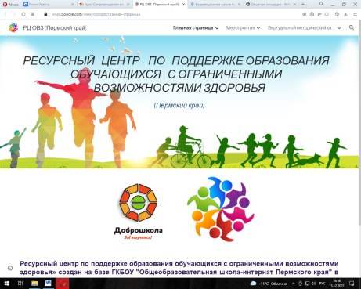
МАОУ «Школа № 7» г. Березники
https://www.sites.google.com/site/associaciakorrekcion/главная
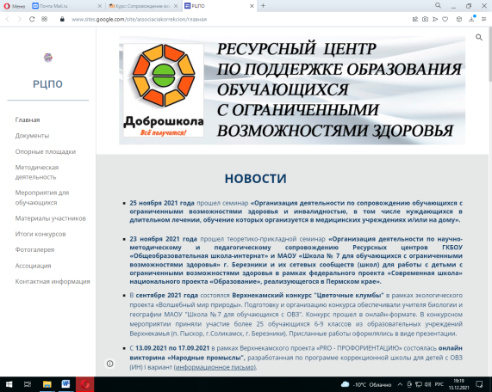
МАОУ «СОШ № 132» г. Перми
http://school132.perm.ru/zabotlivaja_shkola/resursnyj_centr/
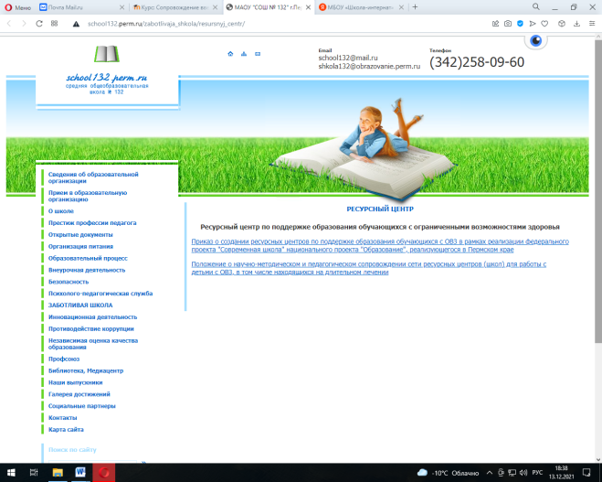

Информация о цикле теоретико-прикладных семинарах представлена:
- сайт «Сетевое сообщество педагогов Пермского края» во вкладке «Дети с ОВЗ» http://educomm.iro.perm.ru/
- сайт ГАУ ДПО «ИРО ПК» http://iro.perm.ru/
- официальная страница VK «Управление образования администрации Чернушинского ГО»
На вопросы по организации мероприятия, содержания семинаров и проведения ответят сотрудники и специалисты отдела воспитания и социализации ГАУ ДПО «ИРО ПК» по тлф: 8(342)2368775
- Фадеев Сергей Борисович, к.п.н. вед. научный сотрудник отдела воспитания и социализации ГАУ ДПО «ИРО ПК», доцент кафедры дошкольной педагогики ФБОУ ПГГПУ
- Перетягина Арина Геннадьевна, старший научный сотрудник отдела воспитания и социализации ГАУ ДПО «ИРО ПК»,
- Еркина Оксана Владимировна, научный сотрудник отдела воспитания и социализации ГАУ ДПО «ИРО ПК»
- Дремин Андрей Юрьевич, главный специалист отдела воспитания и социализации ГАУ ДПО «ИРО ПК»

